Préparation de dictée Lulu Bouche-Cousue

1.Conjugue le verbe « s’amuser » à l’imparfait.
Je ……………………………beaucoup pendant les vacances. Tu …………………………………..
beaucoup et tu n’écoutais rien. On ………………………………. dehors dès qu’il faisait beau. Nous
…………………………………..avec nos cousins. Vous ………………………………………. à faire des
châteaux de sable. Elles ………………………………….. à sauter dans l’eau.
2.Remets les lettres dans l’ordre pour trouver le mot correspondant à la définition.
C’est un synonyme de « plein », « énormément » et le contraire de « peu ».
P | C | B | U | U | E | A | O
Emploie ce mot dans une phrase.
………………………………………………………………………………………………………………….
3.Conjugue les verbes à l’imparfait.
Faire | Jouer
Je ……………………………………………..  Tu ……………………………………………  On/il/elle …………………………………….  Nous …………………………………………  Vous …………………………………………  Elles ………………………………………… | Je ……………………………………………..  Tu ……………………………………………  On/il/elle …………………………………….  Nous …………………………………………  Vous …………………………………………  Elles …………………………………………
4.Ecris le féminin des adjectifs qualificatifs suivants.
épais ………………………… bas ……………… gros ………………………….
gras ………………………… las ……………… faux……………………….
O | T | R | G | T | E
5.Remets les lettres dans l’ordre et écris les mots correspondants aux dessins. 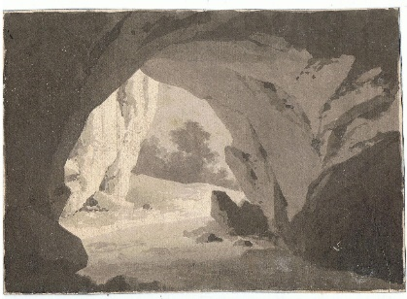
Voici l’entrée de la …………………….
V | T | R | E | O | C | U | U | E | R

Cette femme est bien au chaud sous sa ……………………………………………………..
6.Trouve le mot correspondant à la définition.
C’est la première partie de la journée, entre le lever du soleil et le midi.(mot de 7 lettres) la m…………….
7.Ecris le verbe « pleuvoir » aux temps demandés. Ce verbe ne se conjugue qu’avec « il » qui en fait, ne désigne personne. On parle de verbe à la forme impersonnelle.
Présent | Imparfait | Futur | Passé composé
8.Conjugue le verbe « pique-niquer » au présent de l’indicatif.
Je …………………………………. tous les mercredis avec mes amis. Tu ………………..……………avant d’aller travailler. Elle ………………………………… dans le parc. Nous ………………………………..dès qu’il fait beau. Pendant les vacances vous ………………………………………….chaque jour. Elles …………………………………………..sur la pelouse du terrain de sport.
9.Ecris l’expression « tant pis » ou « tant mieux » dans les phrases suivantes.
Il pleut ! ………………………….. nous restons à la maison. La bibliothèque est fermée,………………… je reviendrai demain. Il va arriver en retard ? ………………………… car je n’étais pas prête. Vous ne venez pas avec nous ? ………………………………. on se consolera en mangeant des glaces. Il fait chaud ……………….. car j’ai oublié de prendre mon manteau.
10. Conjugue le verbe « regarder » à l’imparfait.
Je ……………………………. de vieilles photos. Tu …………………………………un livre d’images.
Elle ………………………….la télévision. Nous …………………………….tous dans la même direction.
Vous ………………………...le coucher de soleil sur la mer. Ils …….………………… si tout était en ordre.
11.Trouve les mots contraires.
absent ……………………….. petit ………………………… clair ……………………………
étroit ………………………… fort …………………………. logique ………………………
Trouve deux mots de la famille de « faible ».
…………………………………………………………………………………………………………………..

